**12+**

**Степновский отдел МБУК ВР «МЦБ»**

**им. М. В. Наумова**

**Урок здоровья**

**«Не дай себя обмануть»**

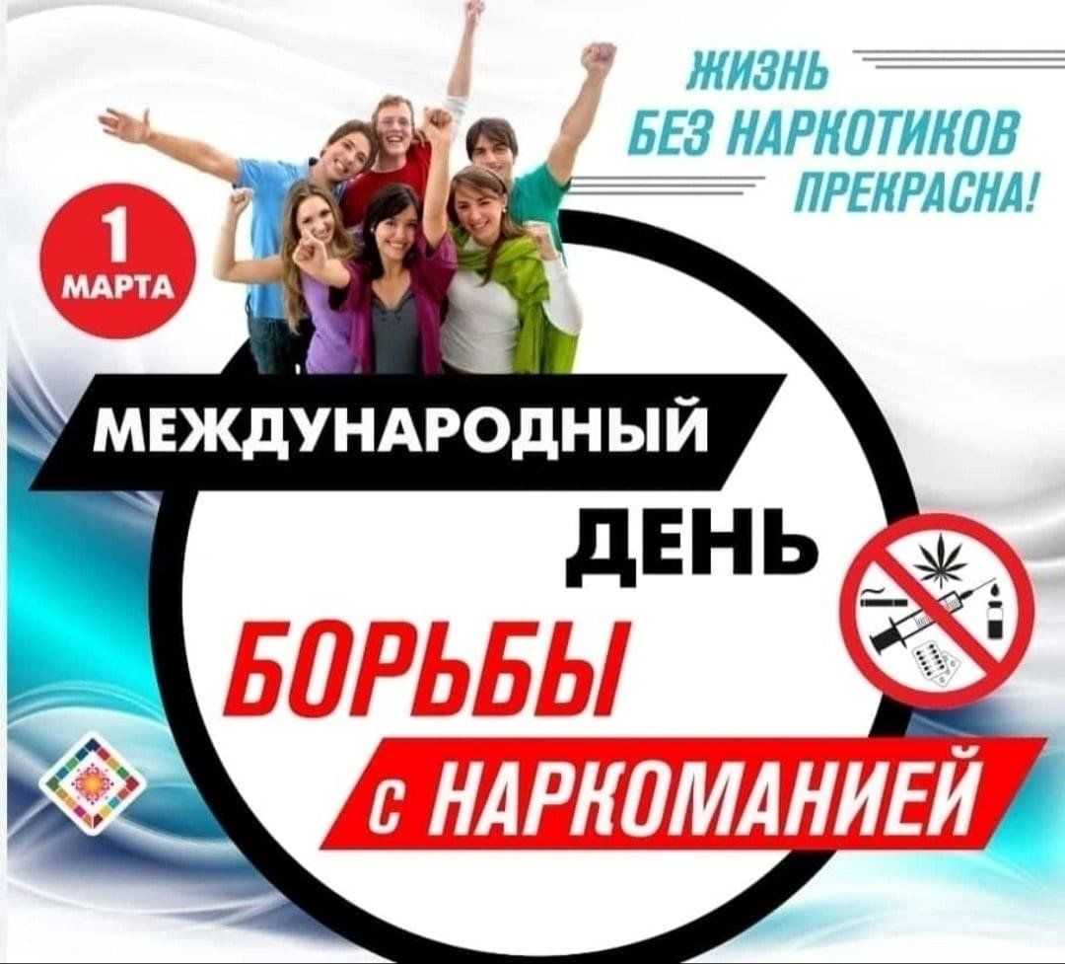

**Международный день борьбы с наркоманией и наркобизнесом**

**Составитель: библиотекарь**

**2 категории Дубова С.А.**

**х. Степной, 2025**

**Сценарий**

**«Не дай себя обмануть»**

**Дата проведения: 26 февраля 2025 года**

**Время проведения: 15.00.**

**Место проведения: Библиотека**

**Цели и задачи:** Дать детям информацию об отрицательном действии, негативных последствиях злоупотребления наркотическими и психотропными веществами.

Развивать навыки, позволяющие отказаться от употребления наркотиков и сопротивляться негативным явлениям в обществе;

Воспитывать культуру поведения, чувство коллективизма.

**Библиотекарь:** 1 марта Международный день борьбы с наркоманией и наркобизнесом.Генеральная Ассамблея ООН в 1987 г. провозгласила этот день Международным днем борьбы с наркоманией и незаконным оборотом наркотиков, определив тем самым всю важность проблемы и проявив свою решимость расширять международное сотрудничество для достижения цели – мирового сообщества, свободного от наркомании.

Стало очень тревожно в обществе. Беда пришла в наши города, села, школы, семьи. И название этой беде - наркомания. Раньше людей косили чума, тиф, оспа. Уходили в могилы целыми семьями, деревнями. И казалось, нет от этого спасения. Не менее страшна беда, которая ведет всегда к смерти, наркомания.

**«Вместе мы - сила»**

Я попрошу вас встать, взяться за руки. Один человек не справится с серьезными болезнями, но вмести мы сила, вместе мы все преодолеем. Садитесь.

***Словарная работа.***

**НАРКОТИК** – психоактивное вещество, при употреблении вызывает психическую или физическую зависимость. «Нарке» - означает недвижимость (от древнегреческого), беспамятство. Белый наркотик называют «Белой смертью»

**НАРКОМАНИЯ** – болезнь, вызванная систематическим употреблением наркотических средств.

**НАРКОТИКИ** – это беда! Дети – наркоманы становятся агрессивными, злобными, теряют связь с родными, вынуждены врать, идти на преступления. И на этой общей беде дельцы наживают себе капитал, позволяющий им строить коттеджи, отправляться в круизы. Наркобизнес – это огромные и легкие деньги. Для людей, распространяющих наркотики, они стали источником личного обогащения, наживы. Продавцам, конечно нужны покупатели. Ими становятся несчастные, которые привыкли к наркотикам и готовы отдать последнее за одну дозу. А привыкание наступает быстро, у многих уже после первой пробы наркотика. Продавцы специально подсылают своих людей в компании подростков. Они прикидываются обыкновенными парнями и девчатами, идут на все, предлагают первые дозы бесплатно, обещая наслаждение, решение всех проблем. Они любят провоцировать: «Наркотики – для смелых, если не трус - попробуй!» уже первая доза – это начало цепи зависимости и гибели.

***Давайте ответим на вопросы.***

1. Как вы думаете, почему увеличивается количество молодежи, употребляющие наркотики?

2. Из-за чего подростки начинают употреблять наркотики?

Причины

Последствия

Любопытство

Зависимость

За компанию

Проблемы в школе

От безделья

Проблемы семье

Стресс

Потеря близких или друзей

Семейные проблемы

Проблемы с деньгами на дозу

Желание казаться взрослым

Кража, грабеж

Оправдание себе всегда можно найти. Но Вы знайте, что после употребления неизбежно наступают последствия, о которых никогда не стоит забывать.

***Кто такой наркоман?***

**Наркоман** – «пещерный» человек, обычно живет до 30лет. Наркоманами становятся и остаются обычно те люди, у кого недостаток физических, духовных сил для того, чтобы бороться за хорошую жизнь, найти свое место в жизни. Став наркоманом, человек уже не отвечает за свои поступки. Он становится раздражительным. Часто наркоманы совершают кражи и другие преступления. Наркоманы становятся больными людьми. У таких рождаются больные дети.

**Библиотекарь:** Какие изменения происходят с людьми, потребляющими наркотики?

Наркотики воздействуют на головной мозг. Сначала они оказывают положительный результат. Движения и речь становятся более оживленными, кровяное давление повышается, сердце бьется чаще, дыхание ускоряется. Но скоро наркотик начинает действовать на мозг угнетающе: притупляется способность думать, наблюдать, быть внимательным. Человек не контролирует свое поведение, а поэтому может совершать поступки, которые наносят вред окружающим людям.

Почему попробовав 1 раз наркотик, человек навсегда становится наркоманом?

У наркотика коварное свойство. Организм быстро привыкает к ним и требует новых доз. При этом человек испытывает такое же мучение, как при сильной жажде, только страшнее. Вот как описывают наркомана: «Высохший человек метался по койке в больнице с решетками на окнах. Его тело корчилось от боли, покрывалось каплями пота. Больной плакал, кричал диким голосом:

- Спасите! Умираю! Доктор укол! Черви, белые черви грызут меня!»

Когда наркоман примет наркотик, он испытывает облегчение, как голодный, получивший кусок хлеба. Но в эти мгновения он лишается радостей жизни и приговаривает себя к мучительной смерти.

**Библиотекарь:** Почему преступления часто совершают наркоманы?

Человек идет на все – на обман, на воровство и даже на убийство, лишь бы достать наркотики. Наркотик - это безжалостный палач, который требует: «Укради, убей, достань очередную дозу, прими её, иначе я подвергну тебя жуткой пытке».

Являются ли курение и алкоголь наркотиками?

В сигаретах есть такой наркотик – никотин. Никотин действует на мозг через 7 секунд. В течении нескольких минут его количество возрастает в несколько раз. Никотин тормозит нервную систему, учащается сердцебиение, уменьшается аппетит, мышцы дрябнут. Под воздействием алкоголя люди становятся развязанными, болтливыми, несдержанными. В течении 2 дней после пьянки вредные вещества все еще остаются в организме. Алкоголизм и курение у детей в 4 раза излечить труднее, чем у взрослых. Курить и пить опасно для здоровья. В наркотике же смертельная опасность. Воздерживайтесь от курения и никогда не берите чужих сигарет, в них может быть наркотик. Воздерживайтесь от спиртного – него могут подмешать наркотик, такие случаи были.

**Библиотекарь:** Знакомство с правовыми документами РФ.

Как в нашей стране борются с наркоманией?

В нашей стране хранение даже одной дозы наркотика запрещено законом и строго наказывается.

**Статья 228 УК РФ.** Незаконное изготовление, приобретение, хранение, перевозка, пересылка либо сбыт наркотических или психотропных веществ, наказывается лишением свободы на срок до 3-х лет.

**Статья 229 УК РФ.** Хищение либо вымогательство наркотических средств или психотропных веществ, наказывается лишением свободы на срок от

3-х до 7 лет.

**Статья 230 УК РФ.** Склонение к употреблению наркотических средств или психотропных веществ, наказывается ограничением свободы на срок до 3-х лет, либо лишением свободы на срок от 2-х до 5 лет.

**Статья 232 УК РФ.** Организация либо содержание притона для потребления наркотических средств или психотропных веществ, наказывается лишением свободы до 4-х лет.

**Библиотекарь:** Как можно избежать наркомании?

Не прикасайтесь к наркотикам, не берите их в руки, не кладите в карман или сумку, не прячьте, не передавайте другим. Учтите, что наркоманы - подлые люди. Они могут дать наркотики на хранение и сами донесут, чтобы отвести подозрение от себя. Найдите в жизни любимое занятие и тогда наркотики не найдут в ней места. Не потеряйте свой человеческий образ! Ведите здоровый образ жизни!

**Итог - рефлексия.**

**Библиотекарь:** Берегитесь белой смерти, берегитесь наркотиков! Если вы увидели, что дети принимают наркотик, скажите их родителям. Этим вы спасете им жизнь.

Ни под каким предлогом, ни под видом, ни из любопытства, ни из чувства товарищества, ни в одиночку, ни в группе, мы не будем принимать, нюхать и пробовать наркотики. Мы за здоровый образ жизни.

**Использованная литература:**

1. Лебедева О. «Наркотики: мифы и реальность»/ О.Лебедева// Воспитание школьников. – 2014. - №3. – С.65

2. Предупреждение употребления алкоголя и наркомании в школе / В.Н. Касаткин, И.А. Паршутин, А.С. Митькин и др. – М., 2005. – 136С.

3. Андреева Л. «Нужна помощь специалиста: наркомания» / Л.Андреева// Воспитание школьников. – 2000. - №8. – С. – 42

4. Гайворонская Т. А. «Наркотики – мой ад» /Т.А. Гайворонская// Читаем, учимся, играем. – 2003.- №10. – С.96

**Интернет-ресурсы, направленные на борьбу с вредными привычками:**

www.fskn.ru - официальный интернет-сайт ФСКН России.

http://www.narkotiki.ru/ - проект «Нет наркотикам»

http://beztabaka.ru/ - проект «У нас не курят»

http://ne-kurim.ru/ - сайт по борьбе с курением

http://www.trezvpol.ru/ - «Трезвая политика»

http://alcoholizm.ru/ - профилактика алкоголизма